申请个人无犯罪记录证明操作提示

1.网页版操作提示：
先登入“浙江政务服务网”，网址：https://www.zjzwfw.gov.cn/ ，在搜索栏内输入：申请无犯罪记录证明，点击“搜索”按钮。

搜索结果出现新的页面，点击“在线办理”

出现个人登录页面，按网上要求逐步完成。


2.浙里办“APP”版操作提示：
在手机里找到浙里办“APP”图标，点击进入


在搜索栏内输入：申请无犯罪记录证明，之后在“办事”区域内点击“在线办理”。
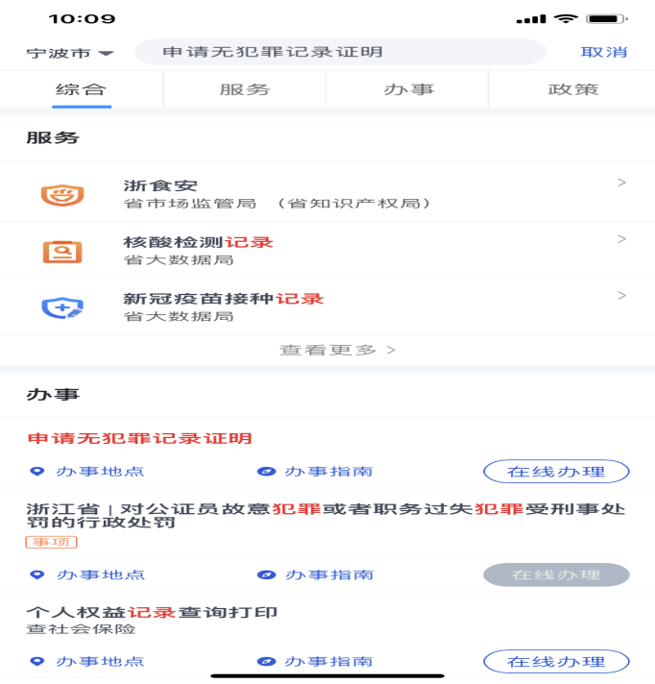

出现个人登录页面，按网上要求逐步完成。
